安徽省“国培计划（2014）”项目

简 报
2014年3期（总第125期）

淮北师范大学 2014年8月27日
☆领导关注
谢阳群副校长率队亲切看望“国培”学员
8月27日，校“国培计划”领导小组副组长、副校长谢阳群在继续教育学院、承训学院负责人的陪同下，实地走访、看望“国培计划”项目参训学员。谢校长就日常生活与工作情况与学员进行亲切地交谈，鼓励学员珍惜机会，安心学习，互相促进和提升，返岗后能在工作岗位上率先示范引领。在倾听学员意见和建议后，谢校长要求统筹部门和承训学院，要精心安排学习活动，保障生活基本条件，提升管理、服务水平与质量，要在第一时间解决学员提出的问题，提高学员满意度。

☆学长说法
学习态度、方法、效果和资源利用的最大化
——记“国培”2013学员滕化淝、刘婷的讲座
8月26日下午，2013届国培学员——来自蚌埠慕远学校的滕化淝老师和蚌埠七中的刘婷老师，作为学长给“国培计划（2014）”能力提升项目和成长助力项目初中语文学科的百余名参训教师作了专题讲座。
滕化淝老师从自身的国培经历说起，引导参训老师对国培整体研修有了大致的了解。同时他也从自身出发谈了三点感悟：一、我为什么来，明确培训目的。二、我来做什么，规划学习目标。三、我该怎么做，落实培训行动。尤其是滕老师讲到的国培五要义——听、说、读、写、做，给学员们启发最大。与风度翩翩滕老师的阳刚之气相比，刘婷老师不仅介绍了自己的国培经验，更是展示了女性的清秀知性美。她的关于一节好课标准的探索之路更令人钦佩。最后那句“城市因学习而美丽，生活因学习而精彩”将讲座画上了完美的句号。
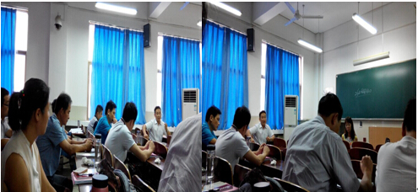

（滕化淝、刘婷讲座现场）
★心有余记
我的国培感想
看到讲台上落落大方，侃侃而谈的刘婷老师，我的思绪不由得飘向远方，恍惚中看到那不是刘老师，而是以后的自己——自信得像一枝盛开的百合，纯净美好。热烈的掌声又打断了我的幻想，现实总是真实而又残酷，想到刘老师在孤独寂寞中仍旧坚持探索，在教育的路上渐行渐远，而自己的懒惰和拖沓，不免生出许多怨恨和惭愧。
都说人和人是不能比的，其实人和人是要比的，不比怎知高低长短。但比的目的不是要自怨自艾，自暴自弃，而应该是自励自强。我突然很庆幸自己可以在别人还在休假的时候就开始忙碌，不都是说越努力越幸运吗。其实幸运的人更要努力，抓住机会不代表着成功。它们之间还需要努力架起沟通的桥梁。愿幸运的我们，更幸运，更努力，即使成不了刘婷，但至少可以离刘婷更近。以此自慰且自勉。 （青年教师成长助力初中语文班学员）

报送：教育部项目办、省教育厅项目办、 省中小学教师继续教育中心、校领导
抄送：各有关部门、有关学院、 校“国培计划”执行团队成员、教学督导组成员
本期编审：崔凤梅

